גליון מס' 94 שבט התשע"ח ינואר 2018
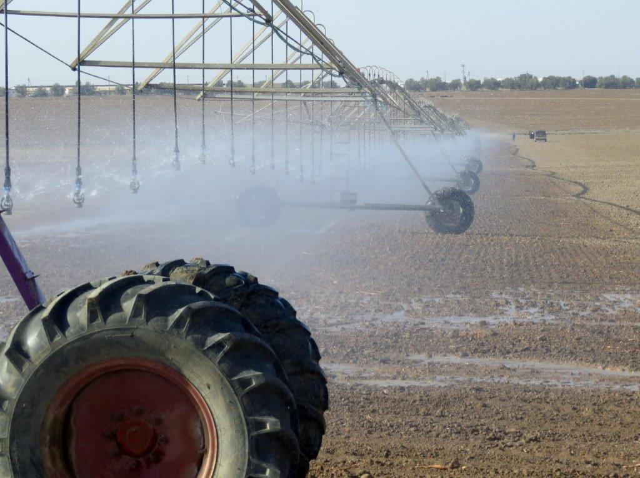

שדות "צבר קמה" דצמבר 2017 צילם יגב קילמן
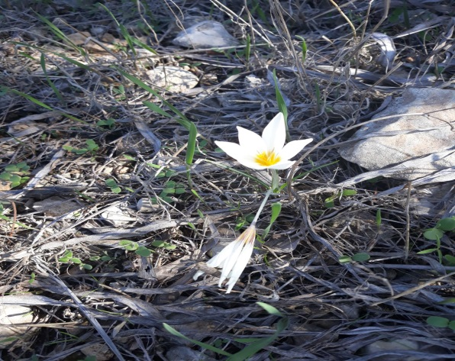
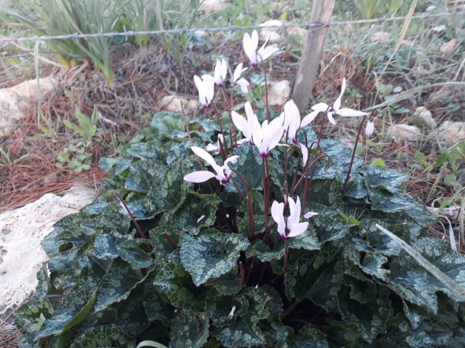
בדצמבר ירדו 43.8 מ"מ גשם

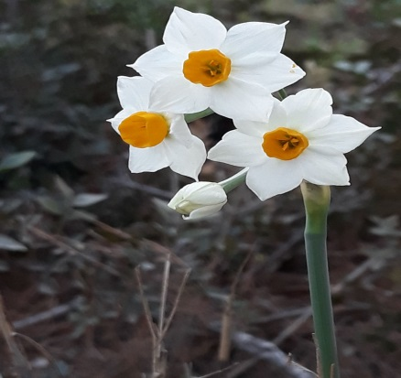
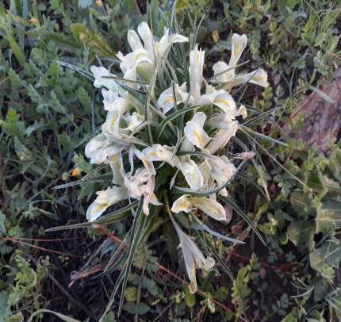
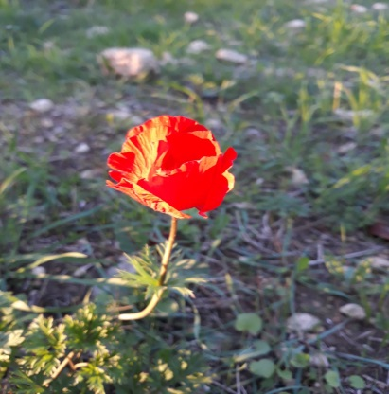

צילם: איתן קלנר פריחות ינואר
חזון, קליטה, התחדשות ומנהיגות
עמית לפידות הציג נקודות עיקריות בתפישתו על התנהלותנו כקהילה חפצת חיים- אני רוצה לגעת (בקצרה) בחזון הישוב והקהילה:
לאחר תקופה ארוכה של שינוי המבנה הארגוני והכלכלי של הקיבוץ במהלכה התרחשו שינויים מהותיים בחיי החברים, אפשר לומר שאנחנו בסיומה של תקופת המעבר מקיבוץ שיתופי, לקיבוץ מופרט.
הגיעה העת לבחון מחדש את חזון הישוב והקהילה.
אנחנו מיוצבים מזה כמה שנים במציאות החדשה (של הקיבוץ המתחדש).
מציאות אשר גרמה לחברים לדאוג לביתם ומשפחתם והפנית מירב משאביו של הפרט להסתכלות פנים משפחתית. וכך - לתקופה די ממושכת – זנחנו כמעט לחלוטין את ההסתכלות הקהילתית חברתית.
אני חושב, שהיום אין באמת חזון חברתי לקיבוץ כפר מנחם.
אנחנו לא מביטים מספיק רחוק קדימה ובכך אנו עושים עוול לילדינו ונכדינו.
האם יש בנו רצון לעצב את חיי העתיד בצורה מוכוונת ולמקם את השקעת המשאבים במה שחשוב לנו?
אם לא, הדברים יתגלגלו מעצמם ולאט לאט נהפוך לישוב המתרחק מהמונח קהילה שיתופית.
לאור גישתי זו, אתייחס לתהליכי הקליטה ובניית מנהיגות בכפר מנחם:
הקיבוץ לא שלם לגמרי ולא מוכן לקבל על עצמו ויתורים וסיכונים בכדי להשלים ולבצע את תהליך הקליטה.
נראה לי, שהמניע העיקרי להאטת תהליך הקליטה, עד כדי עצירתו הוא פחד.
חשש מהעול הכלכלי שיפול על הקיבוץ במידה והצעירים לא ימלאו אחר התחייבויותיהם הכלכליות - ככה לא ניתן לקלוט ולא תהיה קליטה גם בעתיד!
אם אנחנו באמת רוצים, שצעירים ייכנסו לקהילה כחברי קיבוץ - יש להפגין אומץ וחזון ושני הצדדים (הנקלטים והקולטים) צריכים לקחת סיכונים לטובת העניין.
התפתחות דמוגרפית הינה כקו החיים שלנו, בחשיבותה לא ניתן להמעיט. קליטת חברים חדשים משמעותה חיבור בין העבר והעתיד, התחדשות וצמיחה בהרבה מישורים (חברתי, כלכלי, תרבותי וכיוצא בזה..), כך נבטיח ונצליח לשמור על הצבע והמסורות של הישוב והקהילה שלנו.
גילם הממוצע של חברי הקיבוץ (להוציא את הנקלטים החדשים) הוא גיל הפנסיה פחות או יותר, ואילו מעגל החיים והעסקים, נכון שישען בעיקרו על אנשים צעירים (מבלי לגרוע מכבודו, חשיבתו וכשרונו של הדור האוחז בחוטים כיום). מרבית הדור שמנהל היום את הקיבוץ, זה 4 עשורים כמעט, עבר את גיל ה- 70. נוצר מצב, שאין ביננו הרבה מנהלים שהם חברי קיבוץ מתחת לגיל זה.
בין שכבת הגילאים של הדור השני (הוותיק כיום) לדור שלי, אין כמעט ממלאי משרות ניהוליות בגיל 50 פלוס
(רכזי ענפים, הנהלות, כספים, בריאות).
אחדד את הפסקה בכך, שבמבט כנה לעבר העתיד הלא כל כך רחוק - אנו ניצבים בפני היווצרות של ואקום הנהגתי.
בראייתי – חייבים להאיץ את תהליך הקליטה מידית ובתנאים המאפשרים זאת, ולהכשיר מנהלים ומנהיגים מתוך הקהילה והנקלטים שלנו.
אנו, הנקלטים הצעירים, חייבים בתשלומים רבים : לקיבוץ (בגין קניית הבתים וחידוש תשתיות היישוב, כחלק מהסכם הקליטה שלנו) וצפויים גם לתשלומים בסכומים גבוהים מאוד למנגנון האיזונים הפנימי הצפוי ולמנהל מקרקעי ישראל.
מציאות זו מייצרת מלכוד עבור אלו מאתנו המחפשים לנהל ולהוביל:
אם נעבוד בתוך הקיבוץ - לא נוכל לעמוד בהתחייבויות הכספיות האלו (בשל רמות השכר הנמוכות יחסית הנהוגות בקבוץ). כדי לשלם את הוצאות המחייה שלנו בקיבוץ, כולל המסים, המבנים, התשתיות והמשכנתא (בעתיד) אנו נאלצים לעבוד בחוץ.
אנחנו נעמדים בפני קונפליקט – מי שרוצה לקחת על עצמו תפקיד ניהולי בענפי המשק, או בקהילה, צריך להקריב כרגע, במצב שנוצר, הרבה מבחינת התנאים שהוא מאפשר למשפחתו ועתידה הכלכלי.

אני מציע דרך חשיבה שונה - אני חושב, שאנחנו צריכים למפות ולסמן עתודה אנושית מתוכנו, מתוך הקהילה ולבנות מסלול הכשרה, שכולל השכלה והכשרה מקצועית בנושאי ניהול ובמקביל חניכה וחפיפה עם המנהלים המנוסים, שיוכלו להעביר למתלמדים את ניסיונם הרב, הרגלי הישוב ודפוסי פעולתו . אינני מדבר על תקופה קצרה, אלא לפחות מספר חודשים, או שנה. כך ניתן יהיה ללמוד ולהמשיך את נתיב הפעילות היומיומית ושיקול הדעת ולא רק " להעביר נתונים בחוברת" ולסיים את החפיפה. בתקופה זו צריך ״לתפור״ לאותם מנהיגים ומנהלים מתוכנו 'חליפה כלכלית' בכדי שיוכלו לעזוב את עבודתם בחוץ ולהנהיג את הקיבוץ במשרה מלאה (ולא יום או יומיים בשבוע!)מתוך הקיבוץ.
ככה, במציאות התובענית בהווה - נוליד לנו מנהיגים בני קיבוץ (הן בפן החברתי והן בפן העסקי) - ולשם יש לשאוף!

היבט חשוב נוסף הקשור לנושא הקליטה, זהו המשקל שצריך וחשוב להפנות לנושאי היורשים ודירות הירושה.
לצניעות דעתי, דירות יורשים זהו פתרון חשוב ומהותי לנושא הקליטה, כך ינוצלו בתים קיימים ולא יהיה צורך לבנות בתים חדשים, נמנע מבניה על שטחים ציבוריים ופתוחים ונשמור על צביונו הירוק של המרחב הקיבוצי.
נושא זה ,ראוי שיהיה במרכז השמשה שלנו ולא בחלון צדדי.
לסיכום דברי: תהליך הקליטה דורש אומץ ולקיחת סיכון כלכלי מצד הקיבוץ והנקלטים - אך אין דרך אחרת!
אם נדרוש כל כך הרבה ביטחונות כספיים מהנקלטים -לא תהיה קליטה משמעותית בעתיד הקרוב וכנראה גם הרחוק...
חיוני לבנות 'קאדר מנהיגות' המורכב מבני קיבוץ. יש להשקיע בכך משאבים כלכליים ולשאוף להשוות שכר, כדי שבני הקיבוץ יוכלו לקחת את המקל.
והחזון – עלינו להפסיק להסתכל על הטווח המיידי, להתבונן כמה צעדים קדימה אל העתיד הרחוק, להגדיר איזה קהילה וישוב אנחנו רוצים שיהיה פה בעתיד של 10-20 שנים קדימה- ויותר.
מבלי זה - אנחנו מתגלגלים במציאות ונסחפים עם הזרם ולא שולטים ומנתבים את עתידנו.

החיים בקיבוץ
איך אתה מרגיש היום בקיבוץ?
אתחיל בשורה התחתונה - טוב לנו בקיבוץ. אנו שמחים שבחרנו לעבור את תהליך הקליטה. רצינו ואנחנו רוצים להיות חברי קבוץ, ואנחנו שמחים שהתקבלנו לחברות בקיבוץ. זה הבית שלנו.
עם זאת, ודווקא משום שאנחנו "אחרי", ואנחנו רוצים מאוד לראות משפחות צעירות נוספות נקלטות לחברות בקיבוץ, חשוב בעיני שנביט לאחור, נבחן את התהליך, שהיה עבורנו ארוך ומלווה לא פעם בתחושות לא טובות ונלמד מהעבר האם וכיצד ניתן לבנות מסלול קליטה טוב יותר. מה היו הקשיים ומה אולי ניתן לשפר? תהליך הקליטה שלנו (של כל המשפחות שנקלטו) היה מאוד ארוך וממושך. בשנים בהם היינו בתוך תהליך הקליטה התגלו הרבה קשיים בתקשורת בינינו לבין מי שניהל את התהליך מטעם הקיבוץ, מה שגרם אצל חלקנו לתחושות של חוסר אמון ולהרגשה, שלא בטוח שבאמת יש רצון בקיבוץ לקלוט חברים חדשים, עם כל המשתמע מכך. נכון, חלק מהבעיות היו אובייקטיביות - החלטות מינהל וגורמים חיצוניים אחרים. אבל לא פעם הייתה לנו הרגשה שמול בעיה שצצה אין באמת ניסיון למצוא פתרון, ומהר מאוד הייתה נטייה להרים ידיים ולסכם ש"אין מה לעשות וצריך לחכות..." נכון, הקשיים שהוצבו היו מורכבים ולא לכולם ניתן היה למצוא פתרון אולם, לדוגמא, הפתרון שנמצא לבסוף (קליטה על בסיס מבנים קיימים), הגיע בעקבות לחצים מלמטה ולא כיוזמה של מובילי התהליך. הזמן הארוך, קשיי התקשורת והבעיות מבפנים ומבחוץ יצרו משקעים ותחושות אי-אימון שמלווים את חלקנו עד היום.
אני חושב, וזוהי דעתי בלבד, שהצרכים של הנקלטים החדשים בקיבוץ, שרובם משפחות צעירות עם ילדים קטנים, נמצאים בסדר עדיפות נמוך משל שכבות (קבוצות) אחרות.
לדוגמא: בדיוני תקציב 2017 לא קיבלנו, לדעתי, מספיק מקום כדי להעלות את הצרכים שלנו בנקודת הזמן הנוכחית. ויש דוגמאות נוספות.
מה עמדתך לגבי מעורבות הנקלטים בקיבוץ?
כחלק מקהילת הקיבוץ אני מודע לכך , שיש מאתנו צפייה, שנתרום לחיי הקיבוץ. אם נבחן את קבוצת הנקלטים נראה שיש לא מעט חברים המעורבים בעשייה החברתית-קהילתית, יש נציג בועד האגודה, נציגה בפורום חינוך, נציג בוועדת קליטה, נציגים בהנהלה משקית , נציג בצוות גינון ונציגים פעילים בעשייה התרבותית . מאידך, נחוצה גם עירנות ונכונות ללכת לקראת הצעירים, כדי שיוכלו להיות מעורבים לדוגמה -שיחות הקיבוץ . שיחות הקיבוץ מתקיימות בשעה 19.00. בשעות אלו אנחנו, במקרה הטוב, חוזרים מהעבודה ומגיעים הביתה ישר לשעה אינטנסיבית ולחוצה במשפחה עם ילדים קטנים. אין כאן כוונה רעה, יש כאן הרגל אבל אם רוצים אותנו מעורבים, חשוב להתחשב גם באילוצים שלנו, וניתן לדעתי למצוא את דרך הביניים.
אני עצמי חבר בועדת קליטה. חשוב לי מאוד שתהליך הקליטה ימשך. ביקשתי להיות חבר כדי שאוכל להשפיע וגם כדי להביא לוועדה את נקודת המבט של הנקלטים. נכון לכרגע אני חש שאני לא מצליח להשפיע כפי שקיוויתי.
ומה דעתך לגבי כל נושא הקליטה בקיבוץ?
נושא הקליטה בכפר מנחם מתנהל, לדעתי, תוך חששות גדולים של ההנהלה , מה שמעכב קבלת החלטות. מצד אחד החששות מובנים, אולם מצד שני ללא קבלת החלטות אין כל אפשרות להתקדם וזה מתייחס גם להחלטות של הקיבוץ ולא רק של המינהל.
נכון להיום יש כ- 4-6 משפחות, שההחלטה אם להתחיל איתן תהליך של קליטה לחברות, היא החלטה פנימית בלבד. יתכן ובהחלטה יש סיכונים מסוימים, אולם החלופה היא שאין קליטה.
ככלל אני חושב שטרם התקיים בקיבוץ דיון עמוק/אסטרטגי בנושא הקליטה – האם מעוניינים בקליטה ומה המשמעות? איך חברי הקבוץ רואים את עתיד הקבוץ? מה אנחנו כולנו רוצים שיהיה פה עוד 10, 20 , 30 שנים? דעתי היא, שאם אנחנו רוצים שהקבוץ ימשיך להיות ישוב חי, עלינו להיות אקטיביים וחיוביים כלפי תהליך הקליטה. אם בתהליך חשיבה משותף, יגיעו רוב חברי הקיבוץ להחלטה שכל מה שהם רוצים זה להזדקן בכבוד ולא כ"כ משנה מה יהיה פה אח"כ, זו החלטה לגיטימית. אבל חשוב שתאמר כי יש לה משמעות!
לסיכום – למרות הקשיים אני רוצה ומאמין שניתן ליצור תהליך קליטה חיובי ואני מצפה לעוד הרבה משפחות צעירות שיבחרו לבנות את ביתן כאן.
דותן אבירם.

הנקלטים המעוניינים משולבים בקהילה
מתן לפידות תיאר את תחושותיו בשלבי הקליטה וכעת ואת תפישתו לגבי מעורבות הנקלטים בקהילה כעת.
ואלו דבריו:
תהליך הקליטה היה ארוך ומתיש. הטיפול הפרסונלי היה טעון שיפור. יחד עם זאת, כשהתקבלנו הרגשתי חבוק גדול מהקהילה.
אני מאוד אוהב את הקבוץ. אני שמח לגדל פה את ילדי ולחיות לצד הורי. אני משולב כמו שאני רוצה. אני שמח על ההזדמנות שנתנה לי להיות מעורב בקהילה, גם אם לפעמים זה מורכב ולא פשוט. זו זכות גדולה. כחבר מזכירות, אני מרוצה מכך, שעתה ההנהגה לוקחת אחריות על הקשר עם החברים.
ההשתתפות של הנקלטים בחיי הקבוץ ובשיחות הקבוץ תלויה ברצונם, האחריות היא על הנקלטים, הכל פתוח אין חסם להיות מעורבים ופעילים.
נראה לי, שבין הנקלטים יש מסה נחמדה של חברים פעילים - אסף אוזן מעורב בוועד האגודה (יש שם מציאות אינטרסים לא פשוטה) ונוסף הוא הקים את האתר המחודש. לירון שקד ועמית לפידות הצטרפו להנהלה הכלכלית, וידי שקד חברה בוועדת תכנון, חלי זלינגר (ששייכת לקבוצת הגיל שלנו)חברה בפורום חנוך ובצוותי הד הוק, יעל אבירם וירדן תל אור סיימו קדנציה בפורום חינוך וכעת נכנסו לפורום חנה פרידמן, יובל שינדלר וימית לפידות. דני אלבירט ודותן אבירם חברים בוועדת קליטה ודני כמובן תורם לענייני הבריאות והסיעוד, אל עד בן אריה מרכז את ועדת התרבות, אסתי אלבירט פעילה בחינוך ובתרבות, זהר ארגוב פעילה בתרבות ואיתי הראל חבר בצוות תקציב. בקבוץ אחוז הפעילים עומד על 30%
(ו- 70% פסיביים) ואלו אצלנו – הנקלטים, אנו מדברים על 50% פעילים.
לגבי תהליך הקליטה העכשווי אין לי תמונה בהירה. נראה לי, שחסר שתוף פעולה מיטבי בין המזכירות וועדת קליטה. למשל, איני מכיר את רשימת הזוגות המעוניינים להיקלט ואין לי יכולת להעריך את הבעייתיות של פער והצע, על מנת להבין מה הם החסמים לקליטה.

התנצלות
עקב טעות מצערת סיפור "הכפר" בפתח הגיליון הקודם פורסם ללא חתימה.
כותבת הסיפור היא נירה שויאר, כפי שזיהו חברים רבים.
עם נירה והקוראים הסליחה.
יהודית אפרתי.

שימו לב!
על מי שמאבד מפתח לתא הדואר, לפנות לשלמל'ה לקבל מפתח חליפי תמורת 40 ₪.
זאבי רוזנר.

קליטת בני קבוץ בקבוץ השיתופי
קליטת בני קבוץ לחברות בקבוץ החלה באמצע שנות ה – 50 עם סיום לימודיה של קבוצת "הסלע" – קבוצת הבנים הראשונה , שנקלטה יחד עם בני חברת הנוער "יסעור".

בשנות ה- 60 המשיכו מחזורים של בנים ובנות לסיים את השרות הצבאי ולחזור הביתה.
גל העזיבות הגדול החל ב- 1969 ושנות ה- 70 .

בשנות ה- 70 הראשונות התרחשה בקבוץ מפולת גדולה בכל הנוגע לבני/ בנות הדור ה שני. עשרות צעירים וצעירות בני/בנות קבוץ עזבו את הבית הקיבוצי ויצאו לעולם הגדול בישראל ובחו"ל על מנת שלא לחזור והם לא חזרו.
בתקופה זו החל דיון על קליטת בנים בעלוני הקבוץ ואחר כך במזכירות הקבוץ.
בעלוני התקופה בוטאה ביקורת על היחס לבנים ותנאי מגוריהם הלא מתאימים (הצעירים גרו אז 2-3 בחדר בד"כ בצריפים). בעלונים התבטאו חברים "שלנו הם" ו"הם עתידנו" ולכן יש לדאוג לתנאי חייהם.
המזכירות יזמה דיון על מסלול הצעיר ונאמר כי זהו "דיון על דרך חיינו".
לראשונה החל ויכוח האם נאמץ תקנונים, או נתייחס אישית לבנים.

בקיץ 1975 החל בקבץ דיון על מסלול קליטה, שיארך 5 שנים – משנת י"ב, דרך הצבא ועוד שנה שנתיים אחריו. הוצע, כי יקבע מקשר לכל קבוצת בנים והדיון עסק בעבודת הצעירים, נסיעות לחו"ל, שנת חופש, לימודים ופעילות בקבוץ. הוצע, כי תנאי החופש והלימודים יקבעו לפי תרומה פעילה בקבוץ, בתנועה, או בשנת שרות.
במבוא לדיונים נאמר ע"י המזכירות, כי "בקביעת עמדה בשאלת מסלול הצעיר אנו מנסים לעמוד על דמותו של הקבוץ בעוד מספר שנים לא רב."
בתקופה זו התקיים דיון האם הצעיר הוא אוטומטית חבר קבוץ, או עליו להגיע לחברות כתוצאה מבחירה אישית שלו. מאידך, הוצגה תפישה, כי הצעיר הוא קודם כל בן קבוץ ועל הקבוץ ללוות אותו בהתלבטויותיו ולהקל עליו בנושאי עבודה.
עלו קריאות של חברים להתחשב בפרט היחיד ולקבל לחברות את כל מי שרוצה בכך. ( 8.1975)
נקבעו זכויותיו וחובותיו של הצעיר בתקופת המועמדות והועלתה הטענה, כי קביעת מסלול לצעירים תאפשר להם לדעת מה הם רוצים לעשות. כנגד עלתה התביעה ליחס אישי לכל צעיר וצעיר.
בדיון התייחסו גם לבנים חוזרים וקליטת צעירים, שאינם בני קבוץ, אך לא הרחיבו בנושאים אלו.
בעלונים ובדיוני המזכירות מאותה תקופה לא הייתה התייחסות למכת העזיבות, אך זכור לי שחברים ותיקים (מהדור הראשון) דיברו על כך בכאב בחצר, בעיקר כאבו את העזיבה לחו"ל.

ב- 1985 מתקיימים הדיונים הראשונים על הכיוון והעתיד החברתי של הקבוץ. לראשונה מדברים על שכר, הפרטה מרחיקת לכת והפרדת המשק מהקהילה. גברה ההכרה כי ייתכנו שינויים מהותיים בהסדרי בחיינו. בשנות ה- 90 נמשך הקיפאון בקליטת בנים, שניזון מחד מהמחלוקת בדבר הטעם והאינטרס בקליטת בנים ומאידך מעזיבת בנים. לא התקיים דיון ציבורי אך התרחש כרסום בתנאים להם זכו הצעירים ובמאמצים לקליטתם.

בשלהי 1998 יזמה המזכירות דיונים על קליטת צעירים מתוך תפישה של "הכרח קיומי לקבוץ בקליטת צעירים."
בתקופה ההיא רק מיעוט מהצעירים נשארו בקבוץ לאחר השחרור מצה"ל. המזכירות מדווחת על ניסיונות מוצלחים של "העסקת צעירים בשכר בתקופת החופש שלהם, על מנת להאריך את שהותם בקבוץ, כדי לתת להם להכיר את הקבוץ ולהשתכנע להישאר בו."
בתקופה זו התקיימו גם הסדרי הלימודים ונשמעה התנגדות של חברים ללכת לקראת הצעירים.
עלתה השאלה "האם אנחנו רוצים צעירים?" וחברי המזכירות ראו בכך אמירה לצעירים, כי הם מיותרים פה.
המזכירות דיווחה, כי ניסיונותיה להביא ליתר מעורבות של צעירים בנעשה בקבוץ לא עלו יפה. (9.1998)
בכל ימי הקבוץ השיתופי קדמה לקליטה מועמדות של כשנה , בתקופה זו קיבל המועמד לקליטה את כל זכויות החברים . לפני הקבלה לחברות בקבוץ נערך דיון בוועדת קליטה ו/או במזכירות ושיחה של הצעיר עם המזכיר. עם הקבלה לחברות בשיחת קבוץ או בקלפי קיבל הצעיר את כל זכות ההצבעה. הוא נבדל מחברי הקבוץ האחרים בזכויות הוותק שלו.
(בקבוץ השיתופי לא היה כל היבט כלכלי לקבלה לחברות וההחלטה על קבלה לחברות נעשתה עפ"י הכרות עם הצעיר.)

בתחילת שנות ה- 2000 החל הדיון בשינוי הקואורדינטות של הקבוץ השיתופי, ובמהלך העשור הראשון של המאה ה- 21 הפך הקבוץ בהדרגה לקבוץ מתחדש (תקנון הקבוץ המתחדש אושר בקלפי ביולי 2008 ).

בעשור הראשון של שנות ה- 2000 (עד קבלת קבוצת ה-13) נתקבלו בנים לחברות רק בטפטופים ובנות זוג של חברים נתקבלו לחברות ב -12.2011 .

הקבוצה הראשונה של משפחות הבנים, התקבלה לחברות בקבוץ בהסדרי הקליטה המתחדשים.בינואר 2015 .

נברו בארכיון והעלו את האינפורמציה נחום שור ז"ל ואוכמה אבירם תבדל"א
הביאה לדפוס יהודית אפרתי.

פרוטוקול מזכירות - 20.12.2017
נוכחים: מרכוס שנהב, זאבי רוזנר, אורנה תל אור, לילי לזרקביץ, צביה רייטר, אברהם טולדו
עלווה מודעי.
חסרים: מתן לפידות.
על סדר היום :
- אישור פרוטוקול.
- דיווחים.

- הגדרת תפקיד מנהל/ת תחום בריאות.
(מוזמנים : שושי- מנהלת משאבי אנוש, אמנון – מנהל תחום בריאות)

- איוש וועדות.

- אישור פרוטוקול :
אושר פרוטוקול מתאריך 29.11.2017.

- דיווחים :

- תהליך השיוך.
(מוזמן : דובי גניש)
דובי גניש מרבדים המלווה את תהליך השיוך בכפר מנחם הסביר את מצבנו אל מול רשות מקרקעי ישראל (רמ"י). השלבים שעברנו והשלבים שעומדים בפנינו עד ליום המיוחל בו כל בית אב יצטרך לשלם לרמ"י את התשלום שנקבע לו על פי יום קבלתו לחברות (קבלה לחברות לפני 3/2007 או קבלה לחברות אחרי 3/2007) ועל פי ערך המגרש. יש להשלים את ההערות שקבלנו על "תיק ההגשה" במקביל לכך מתנהל יתנהל דיון על גובה ההשקעה בתשתיות אשר ישפיע על ערך הקרקע ומכאן על גובה התשלום של כל בית אב. השלב הבא הוא הערכת שמאי את המגרשים בכפר מנחם באופן פרטני וכאמור, הערכה השמאית סופית (מניח שיהיו השגות מטעם הקיבוץ על גובה השמאות), ממנה ייגזר התשלום של כל בית אב. לעניין לוח הזמנים, ההערכה היא ששלב השמאות והסכמת הקיבוץ לשמאות (היה והקיבוץ יגיש השגות לגובה השמאות) יסתיים לפחות כשנה מיום תחילת הערכת השמאות על ידי רמ"י.
כתוספת שלי לנושא, יש להיערך לעניין התשלום לרמ"י ולבנות כבר עתה צוות כספי שיכין צפי תשלום נדרש לרמ"י והחלוקה בין בתי אב לקיבוץ ואפילו הערכת תשלום של כל בית אב על פי קבלתו לחברות, כאמור לעיל.

- משכורות עובדי חוץ :
משכורות עובדי החוץ יועברו ישירות לחשבון הבנק של החבר ולא דרך חשבון הקיבוץ. ייבנה מנגנון לחיוב תשלומי מס האיזון ויתר המיסים.

- הגדרת תפקיד מנהל/ת תחום בריאות :
(מוזמנים : שושי- מנהלת משאבי אנוש, אמנון – לא יכול היה להגיע) :
רקע :
בהמשך לישיבתה של המזכירות מיום 29.11.12 בה הוחלט בתאום עם שושי מנהלת משאבי אנוש להגדיר מחדש את תפקידי הוועדה ותפקידי מנהל / רכז הוועדה בסופה ייצא מכרז לתפקיד כפי שיוגדר ולאחריו מכרז לחברי וועדה, הוצג בפני המזכירות מסמך המגדיר את תפקיד ותחומי האחריות של מנהל תחום הבריאות והועדה.

דיון :
המזכירות רואה כחשיבות רבה את נושא הבריאות על כל היבטיו והמשקף בתוכו את הערבות ההדדית אליה אנו מכוונים. התפקיד ותחומי האחריות כפי שהם מוצעים מרחיבים ויחד עם זאת מסדירים את תחומי האחריות תחת קורת גג אחת – וועדת בריאות. על מנת לשדרג את התייחסות הקיבוץ לתחום מוצע בהגדרת התפקיד להעלות את גובה המשרה של מנהל תחום הבריאות עד כדי 50% משרה.

הוחלט :
- לאשר את הגדרות התפקיד כפי שהוצגו.
- לאשר את אחוז המשרה.
- לפרסם מכרז לציבור עבור "מנהל תחום בריאות".
- הקמת צוות לאיתור מנהל תחום בריאות – אורנה תל אור, זאבי רוזנר ושושי מנהלת מש"א

- איוש וועדות :
בבדיקה שנעשתה נמצא כי ישנם וועדות שתמה תקופת הקדנציה של חברי הוועדה או חלקם (על פי החלטות שהתקבלו). כמו כן, נמצא שישנן וועדות שאינן מאוישות כפי צריך או כפי שרצוי.

הוחלט :
- ועדת קליטה – יצא מכרז לריכוז הוועדה לאחר אישור הגדרת התפקיד במזכירות.
כמו כן, להוסיף שני נציגי ציבור לוועדה.
- ועדת תכנון - לצרף שני נציגי ציבור (יבחרו במזכירות).
- מזכירות – לילי מסיימת קדנציה. כמו כן, יש לצרף שני נציגי ציבור נוספים. יפורסם
לציבור מהם הכישורים הנדרשים מחברי המזכירות לאור הנושאים העומדים לדיון במזכירות על פי תוקף תפקידיה. יש לזכור שהמזכירות מוגדרת "כוועד ההנהלה".
- ועדת קלפי – זו הזדמנות נוספת להודות ליפים על המסירות הרבה בפועלו כיו"ר
קלפי. יש לצרף שני נציגי ציבור.

- הנהלת קרן המילואים – סוזי אפרתי מבקשת לסיים את תפקידה כיו"ר מינהלת
הקרן. התפקיד ייצא למכרז ציבורי לאחר הגדרת תפקיד היו"ר. בנוסף, יבחן
האם רצוי שחלק מחברי הנהלת הקרן יהיו בעלי תפקידים ולא רק נבחרי ציבור.

רשם : זאבי רוזנר

פרוטוקול מזכירות - 10.01.2018
01/2018
נוכחים: מרכוס שנהב, זאבי רוזנר, אורנה תל אור, לילי לזרקביץ, צביה רייטר, אברהם טולדו
עלווה מודעי, תמיר סלע.
חסרים: מתן לפידות.
מוזמן : יעד ביטנר.

על סדר היום :
א. אישור פרוטוקול.
ב. דיווחים.
ג. תקציב קהילה 2018.

א. אישור פרוטוקול :
אושר פרוטוקול מתאריך 20.12.2018.

ב. דיווחים :

- חזרה "משנת חופש" :
משפחת סלע אפל חזרו "משנת חופש" מאחלים למשפחה נחיתה רכה ובהצלחה.
- תוכנת שכר "עוקץ" :
לאור השינויים הרגולטוריים בעניין תשלומי ביטוח לאומי ומס הכנסה הנהלת חשבונות נערכת להחלפת תוכנת השכר. יכול שבתקופה הקרובה יתכנו בעיות בקליטת התוכנה, החברים מתבקשים לגלות סבלנות.

- ארובות :
מגיעות לשולחנו של המזכיר תלונות על עשן מארובות הבתים. התקנת קמיני עץ בבתים מצריכה אישור של וועדת תכנון. מה גם, שישנם תקנים לעניין. החברים מתבקשים לשתף פעולה וראשית כל לעמוד בדרישות התקן. ישנם גורמים נוספים כמו איכות העצים, רמת יובש העצים המשפיעים על כמות העשן המהווה מטרד.

- תרומות :
מידי שנה מועברות תרומות לעמותות כמו :
- תאיר – מרכז סיוע לנפגעות תקיפה מינית.
- עמותת שותפות יואב – מלגות למסעות לפולין.
- בתי נוער הנחשונים – עמותה המפעילה מתנ"סים.

המזכירות מבקשת לדון בנושא.

ג. תקציב קהילה 2018 :
רקע :
תקציב קהילה 2018 נבנה על בסיס ההחלטות שהתקבלו בשנת בגין השינויים בגביית מס הכנסה וביטוח לאומי. כמו כן, התקיימו פגישות של יעד ביטנר ושל זאבי רוזנר עם מנהלי ענפים, מנהלי פעילויות ומרכזי וועדות לבניית תקציב 2018.
בנוסף, הוזכר שצוות "אורחות חיים" אמור להביא המלצות, אם תהיינה כאלה, בדבר שינויים בסבסוד ובמיסוי הקהילתי שאמור להשפיע על התקציב. כיוון שהעבודה בעניין זה דורשת הסכמות ציבוריות רחבות, לא בהכרח שנספיק לקבל החלטות המשפיעות על תקציב 2018.
יעד הציג את התוכנית על סעיפיה השונים

דיון :
החברים התייחסו לפעילויות שיש לתת עליהן את הדעת כמו : מכבסה ובריאות.
הוסבר שהתקציב המוצג כולל תקצוב לפעילות "חברותא" וגם לפעילות צוות "מורשת"

הוחלט :
- לאשר את תקציב 2018 כפי שהוצג בכפוף לשינויים הבאים :
- בית הבנים – 15,000 ₪ (הוצאות מצריכות אישור מנהל קהילה).
- השקעות בקהילה – 300,000 ₪.
- בצ"מ (בלתי צפוי מראש) – 450,000 ₪.

- להתאים שמות של פעילויות לביצוע הפעילות בפועל.

- לקיים דיון בעניין תגמול בנים ובנות בשנת שירות.

- להציג בפני המזכירות את פירוט התקורה והחלוקה בין המגזר העסקי לקהילתי.

המזכירות מודה לכל השותפים בבניית התקציב.

רשם : זאבי רוזנר

לישראל שבתאי, נכדתו עמית שופן והמשפחה כולה
ברכות חמות עם השחרור מצה"ל

לצביה וגרשון וכל המשפחה ברכות חמות להולדת הנכדה תלתן בת לזיו ודיה.

לליאור ואבישי גילי ועלמה ברכת ברוכים השבים והתערות מוצלחת.

לבלהה וארנון, למיכאלה ועמית וכל המשפחה
ברכות חמות להולדת הבת והנכדה

שלום לכולם,
בעולם משאבי אנוש, וכניראה בעולמות של כולנו, השיגרה תמיד מהולה בהפרעות, ואולי טוב שכך: אנחנו חיים בעולם שמשתנה בקצב גדל והולך, והשינויים בעולם העבודה מסייעים לנו להסתגל גם לשינויים גדולים יותר...
אז כפי שודאי כולכם יודעים אנו בתהליך כואב אך הכרחי, של החלפת מנכ"ל במפעל המתכת. זהו תהליך ארוך, וחשוב לנו לבצע אותו באופן היסודי והמקצועי ביותר, על מנת שנוכל להבטיח את חוזקותיו של מפעל המתכת, ואת המשכיותו בצורה המיטבית.
בנוסף לכך, הוחלט במזכירות על הרחבת תפקיד ניהול הבריאות, ומצ"ב מכרז לתפקיד, נשמח שכל מי שרואה עצמו מתאים יגיש מועמדות, ויגיע לראיון בצוות האיתור. הגדרת תפקיד מפורטת ניתן למצוא אצלי וגם בלוח המודעות בפייסבוק "הנהלת כפר מנחם".
וגם... מחפשים חברים למזכירות, לוועדת קלפי ולוועדת תכנון, אנא הציעו מועמדות.
מאחלת לכולנו עוד גשם מבורך , והרבה שינויים מוצלחים!
שושי בורנשטיין – משאבי אנוש

ועדת קלפי
על פי החלטות כפר מנחם וועדת הקלפי אמורה למנות 2 חברים, ויו"ר. את תפקיד היו"ר ממלא בנאמנות רבה יפים, וזו הזדמנות להודות לו מאד, וכעת אנו מבקשים לצרף 2 חברים לוועדה.
מהות התפקיד:
לנהל ולבצע את הצבעות החברים בקלפי על פי הנהלים והתקנות המוגדרים בהחלטות הקבוץ ובתקנון האגודות השיתופיות.
ועדת הקלפי כפופה לאסיפת הקבוץ ופועלת מטעמה.
הרכב ועדת הקלפי ודרך בחירתה:
בראש ועדת הקלפי יושב חבר/ת קיבוץ הנבחר/ת לתפקיד בקלפי.
בוועדה יכהנו עוד 2 חברים נציגי ציבור שיבחרו בקלפי.
כהונת חברי וועדת קלפי תהא ל-3 שנים. בתום מועד זה תיבחר ועדת קלפי חדשה.
דרישות התפקיד וכישורים נדרשים:
- יחסי אנוש טובים.
- יושרה, אחריות ומחויבות לתפקיד.
- דיסקרטיות.
- יכולת עבודה מסודרת ומאורגנת.
- עבודה על פי נהלים.
אנא הגישו מועמדות עד לתאריך 24/1/2018.

ועדת תכנון
בהמשך להחלטות המזכירות, יצורפו לוועדת תכנון 2 נבחרי ציבור נוספים, אשר יאושרו במזכירות.
אנא הגישו מועמדות עד לתאריך 24/1/2018.

דרוש/ה מנהל/ת בריאות, שיקום ורווחה (ברו"ש)

עם סיום תפקידו של אמנון כאחראי על וועדת בריאות, ובהמשך להחלטת המזכירות להרחיב את התפקיד, אנו מפרסמים מכרז זה:
אחריות על כל תחומי הבריאות, שיקום, סיעוד ורווחה בקיבוץ, כולל אחריות מיניסטריאלית על המרפאה, מרפאת שיניים, בית סיעודי, סיעוד וטיפול בקשישים, הייעוץ הנפשי, שיקום מניעת סמים, תלויים בחבר, יצירת קהילה תומכת וכו'.
מצ"ב למכרז זה הגדרת תפקיד מפורטת.
כישורים נדרשים:
- השכלה והיכרות עם תחום הבריאות, סיעוד ורווחה – יתרון
- ניסיון ניהולי – יתרון
- דיסקרטיות
- אמינות ויושרה מקצועית
- תקשורת בינאישית מצוינת
- סבלנות וסובלנות
- ידע ויכולת בניהול תקציב ועמידה ביעדים כלכליים
- ידע במיומנויות מחשב (אופיס)

היקף המשרה: 50%.
ממונה ישיר: מנהל קהילה

אנא הגישו מועמדות עד לתאריך 24/1/2018.

בחירת חברי מזכירות (וועד הנהלה)
לילי לזרקביץ מסיימת את תפקידה במזכירות, זו הזדמנות להודות לה על פעלה, ובמקומה נחפש מועמד/ת חדש/ה.
כמו כן מבקשת המזכירות להוסיף 2 חברים חדשים.
לפיכך אנו מחפשים 3 חברים חדשים למזכירות.
מצ"ב הגדרה של תפקידי המזכירות העיקריים:
- אחריות על קיום אורחות החיים והתנהלות הקהילה הקיבוצית בהווה ובעתיד.
- פעולה מתמידה לייזום מהלכים אסטרטגיים של התחדשות וצמיחה.
יצירת אינטגרציה בין הקיבוץ ליישוב.
- המזכירות הינה ועד ההנהלה של הקיבוץ והמזכיר - יו"ר ועד ההנהלה ונציגו כלפי גופים חיצוניים רלוונטיים.
- המזכירות תהיה אחראית על קיום תהליך המינוי של חברי מועצת המנהלים על פי תקנון מועצת המנהלים.
- פיקוח ובקרה על פעילות הנהלת הקהילה.
- אחריות לניהול מוסד האסיפה ותפקוד הקלפי.
אנו מחפשים נבחרי ציבור בעלי הכישורים הבאים:
• ראייה מרחבית ושיקול דעת.
• אמינות ודיסקרטיות.
• הבנה כלכלית טובה ויכולת קריאת דוחות כספיים.
התפקיד כולל :
• השתתפות בישיבות המזכירות באופן סדיר.
• השתתפות באספות.
המינוי הוא לקדנציה של 3 שנים, והוא טעון אישור שיחת קיבוץ.
חברים המעוניינים להיבחר, מוזמנים לפנות עד לתאריך 31/1/2018

את הפניות יש להעביר אלי, למייל: menosh@kfm.org.il
בברכה, שושי בורנשטיין – משאבי אנוש

פרוטוקול צוות אורחות חיים - 03.12.2017
1/2017
נוכחים: מרקוס שנהב, זאבי רוזנר, יעד ביטנר, לילי לזרקביץ, צביה רייטר, יגאל קליין, איתי הראל
על סדר היום :
א. אישור פרוטוקול.
ב. דיווחים.
ג. הסבר על תקציב הקהילה.
ד. תוכנית עבודה.

- אישור פרוטוקול : פגישה ראשונה .

- דיווחים :
- תקציב 2018 : מנהל הקהילה - זאבי רוזנר והחשב – יעד ביטנר החלו בבניית תקציב 2018 יחד עם מנהלי הפעילויות בקהילה.

- תקציב קהילה כפר מנחם :
רקע :
יעד הסביר את המצב לאור השינויים בהחלטות המדינה בנושא מס הכנסה וביטוח לאומי אשר בגינן נוצר מחסור בתקציב הקהילה בסך של כ- 2,000,000 ₪ כמו כן, הסביר יעד את ההחלטות שהתקבלו באמצע שנת 2017 על מנת לגשר על הפער שנוצר בתקציב.
ההחלטות שהתקבלו דאז, מטרתן הייתה להתאים את תקציב 2017 למצב שנוצר
ועתה, ממשיך הצוות שלא תחת התאמת התקציב למקורות העומדים בפני הקהילה אלא, לבדוק את כלל תקציב הקהילה לאור הניסיון שנצבר לאורך השנים שעברו מיום קבלת ההחלטה על השינוי בשנת 2006 ולהתאימן לרוח התקופה.
דיון :
נשאלו שאלות בדבר מנדט הצוות ועל אלו נושאים בתקציב נקיים דיון והוסבר שניתן לגעת בכל נושא שהצוות מוצא לנכון ולהביא המלצותיו למזכירות לקראת הבאתן לשיחת קיבוץ.

- תוכנית עבודה :
מתכונת הדיונים תהיה על פי נושאים בתקציב שיובאו על ידי חברי הצוות.
חברי הצוות יגישו רשימה של נושאים בהם יש רצון לדון כמו :
- תשלומי מיסים של החברים.
- רמת סבסוד הפעילויות.
- תוספות לתקציב בגין פעילויות משותפות כמו תרבות, גיל שלישי וכו'.

רשם : זאבי רוזנר.
פרוטוקול צוות אורחות חיים - 24.12.2017
2/2017
נוכחים: מרקוס שנהב, זאבי רוזנר, יעד ביטנר, לילי לזרקביץ, צביה רייטר, יגאל קליין, תמיר סלע.
חסרים: איתי הראל.

על סדר היום :
- אישור פרוטוקול.
- דיווחים.
- המשך דיון על תוכנית העבודה.

- אישור פרוטוקול :
אושר פרוטוקול מתאריך 3.12.17

- דיווחים :
- תמיר סלע המצטרף לצוות.

- המשך דיון על תוכנית העבודה :
הדיון נסוב על הנושאים שיש לברר אותם לאור הניסיון הנצבר מתחילת שינוי אורחות החיים בשנת 2006.
עלו הצעות לבדוק את כל המיסוי המושט על החברים, החלטות שהתקבלו אם תחילת השינוי באורחות החיים. כמו כן, עלה נושא הסבסוד הקיים בתקציב הקהילה והוצע לבדוק שיטת סבסוד אשר לוקחת בחשבון את רמת ההכנסות של התא המשפחתי אל מול הזכאות לסבסוד.

הוחלט :
- יעד יבנה סימולציות של החינוך והבריאות לפי גורמים המשפיעים על רמת הסבסוד כמו :
- רמת הכנסת התא המשפחתי.
- גיל הילדים בתא המשפחתי.
- מספר ילדים לתא המשפחתי.

- שקיפות אל מול הציבור באמצעות הפרוטוקולים וקבלת החלטות המלוות בהסברים
ואם נדרש גם באמצעות חוגי בית.

רשם : זאבי רוזנר

פרוטוקול וועדת קליטה - 06.12.2017
10/2017
נוכחים: מרכוס שנהב, זאבי רוזנר, יחיעם יוגב, בעז קפלן, עמליה, דותן.
חסרים: דני.
על סדר היום :
- אישור פרוטוקול.
- דיווחים.
- בקשה לקבלה לחברות – קלרה קרון – אלמן.
- דירות יורשים.
- החלטה בדבר קבלה לחברות :
- בן ראשון / בן שני.
- נכדים.
- חיצוניים.

- בחירת מרכז/ת וועדת קליטה.

- אישור פרוטוקול :
אושר פרוטוקול מתאריך 1.10.17

- דיווחים :
- הצבעה לקבלה לחברות : ביום ראשון 17.12.17 תתקיים שיחת קיבוץ ועל סדר יומה הצבעה לקבלה לחברות – משפחת ארגוב עמית וזוהר.

- "חברות מותנת": באותה שיחת קיבוץ יעלה נושא נוסף - "חברות מותנת". סטטוס חברות מותנת בא לגשר על התקופה שבין התחלת תהליך רכישת דירה ועד לסיומה.

- הגרלה: על פי החלטות קודמות, בתאריך 29.11.17 התקיימה הגרלה על הזכות לבחור ראשון מגרש לבנייה מבין אלה מוצעים לבחירה.

- תשלום מקדמה : בישיבת מזכירות בתאריך 29.11.17 הובאה המלצה לראות בתשלום שכר הדירה כמקדמה על חשבון התשלום עבור הדירה וכו'. ההמלצה התקבלה בתוספת סייגים. ההחלטה תפורסם בפרוטוקול המזכירות.

- בקשה לקבלה לחברות – קלרה קרון – אלמן :
הועלתה בקשה מצד קלרה ועידו להתחיל בהליך קבלה לחברות של קלרה.
הוחלט :
לקבל את הבקשה.

- דירות יורשים :

רקע :
קיבוץ כפר מנחם מגדיר עצמו כקיבוץ קולט. יחד עם זאת, ישנם כ- 50 בתי חברים שהלכו לעולמם המשמשים בידי היורשים להשכרה או לגור כתושב. החלטת השיוך שהתקבלה כמו גם חתימת החברים על מסמכי השיוך מאפשרת השכרת דירות של חברים שהלכו לעולמם בתנאים מסוימים ובמגבלת זמן. מגבלת הזמן אומרת שתוך 5 שנים או מימוש השיוך, המוקדם מבניהם, היורש צריך להיקלט לחברות (או מי מטעמו) או למכור את דירת הירושה.

דיון :
בדיון נשמעו הערות שיש לאפשר ליורש להמשיך ולהשכיר את הדירה תמורת תשלום. לעומת זאת, היו הערות שהדבר נוגד את ההחלטות כמו גם, הרצון לאכלס את המרחב הקיבוצי בחברים ולא בתושבים.

סיכום :
לאור ההחלטות שהתקבלו בעבר המבטאים רצון לשמור על צביון קיבוצי כמו גם, חתימת המורישים על הסכמים בדבר הכללים להשכרת נכסים, מתבקש לקדם העברת זכויות מורישים לכאלה המבקשים להתקבל לחברות (על פי ההמלצות שהתקבלו בסעיף ד' לעיל). לשם כך יש להסיר מחסומים במידה וישנם, יחד עם זאת, מתבקש לפעול על פי ההחלטות שהתקבלו בדבר מגבלות היורשים להשכיר את דירת הירושה.

- החלטה בדבר קבלה לחברות :
- בן ראשון / בן שני.
- נכדים.
- חיצוניים.

רקע :
בתאריך 26.2.2016 התקבלה באסיפה הכללית (ככתוב במקור) החלטה המאפשרת
העברת זכויות יורשים כמפורט להלן :
- העברה לצאצא ישיר של המוריש.
- העברה לבן קיבוץ (כהגדרה למושג זה בתקנון הקליטה).
המזכירות מבקשת מוועדת קליטה לבחון את האפשרות להרחיב את העברת הזכויות גם
למי שאינם בני קיבוץ.
דיון :
בדיון עלו נושאים כמו הצורך בהגדרת סדר קדימויות, יצירת קבוצות עם קריטריונים
מועדפים כמו, בן ראשון , ותק הורים וכו'.
הוחלט :
להמליץ למזכירות את הדברים הבאים :
- יש לאפשר קליטה לחברות גם את מי שאינו בן קיבוץ (נכדים ותושבים).
- במקרה בו יהיה צורך לתת קדימות, תינתן קדימות כמפורט :
- בן ראשון.
- בן שני.
- נכדים ותושבים.

ו. בחירת מרכז/ת וועדת קליטה :
יש לבחור מרכז מטעם הציבור לוועדת קליטה.
הוחלט :
להמליץ למזכירות לבחור מרכז וועדה מטעם הציבור.

רשם : זאבי רוזנר
פרוטוקול וועדת תכנון - 26.11.2017
נוכחים: רונן ס, אביטל, ארנון ל, זאבי רוזנר, איצל'ה, וידי, אבי, גלעד
על סדר היום :
- אישור פרוטוקול.
- דיווחים.
- הסדרת שביל גישה לבית משפ' לפידות אורית ורמי

הסדרת שביל גישה לבית משפ' לפידות אורית ורמי:
רקע :
המעבר לבית משפחת לפידות היה דרך המגרשים של משפחת תל- אור ומשפחת ארבר. נדרש פתרון שייתן מענה לכלל הדיירים.

הוחלט :
לבנות שביל גישה בשצ"פ (שטח ציבורי פתוח) הנמצא בין ביתם של משפחות לזרקביץ, גולדבורד ורומבלסקי לבין ביתם של משפחות תל – אור, ארבר ולפידות וזאת, על פי התכנון הקיים בתב"ע (תוכנית בניין עיר).רוחב השביל יהיה 150 ס"מ ויהיה לטובת הולכי רגל, אופניים וקלנועיות בלבד.

אבי בן צבי
מרכז וועדת תכנון

פרוטוקול שיחת קבוץ 17.12.2017
בפתח השיחה הועלתה בקשה לקבל את משפחת זהר ועמית ארגוב לחברות. עמית הציג את המשפחה והנושא הועבר להצבעה בקלפי.
זאבי רוזנר הציג את הצעת המזכירות לאפשר חברות מותנית.
הרקע להצעה מסלול התנגשות בין החלטות שלנו כאשר חבר לא יכול להתקבל לחברות בלי דירה מסומנת ויש אפשרות למכור דירה רק לחבר קבוץ.
ההצעה:
"חברות מותנת"
החלטת כפר מנחם מתנה קבלה לחברות במגורים בקיבוץ וקיומה של דירה העומדת לרשותם, באמצעות קבלת דירה בירושה או ברכישת דירה מיורשים או דירות קהילה.
ישנם שני מצבים העלולים ליצור בעיה ברכישת דירה מיורש.
1. משפחה המעוניינת להיקלט חותמת על הסכם רכישה מול יורש ומתחייבת על תשלום ובפועל לא מתקבלת לחברות. נוצר מצב בעייתי של הסכם מחייב לרכישה למי שאינו חבר.

2. משפחה מתקבלת לחברות ובפועל לא מצליחה לרכוש דירה על אף הבדיקה המקדמית שיש יורש המעוניין למכור למשפחה ומסיבות כאלה ואחרות לא יצא לפועל רכישת הדירה.
נוצר מצב נוסף שהוא בעייתי שישנה משפחת חברים ללא דירה וזאת בניגוד להחלטות.
פתרון: "חברות מותנת"
משפחת חברים תתקבל לחברות לאחר שעברו את מסלול הקליטה על פי ההחלטות הקיימות בדבר קבלה לחברות, כולל הצגת האפשרות לרכישת דירה מיורש ספציפי. הקבלה לחברות תהיה ל"חברות מותנת" התנאי יהיה השלמת הליך רכישת הדירה. היה ומכל סיבה שהיא לא הושלם תהליך הרכישה תוך זמן מוסכם, החברות תתבטל לאלתר, ולא יהיה צורך לבטל חברות כמקובל (הצבעה באסיפה(
בעקבות דבריו נשאלו שאלות ונוספו הבהרות:
*כל תהליך הקליטה של הבנים ימשך בדומה לתהליך עליו הוחלט.
*ההצעה באה לגשר על פער של מספר חודשים במ"מ, תקופה בה מחויב הבן להשלים את הרכישה.
*הקבלה של חבר(ים) לחברות מותנית, תעשה רק לפני סיום המו"מ עם מוכר דירה. אחרי סיום
המו"מ הנושא לא יחזור לשיחת קבוץ.
*יתכן מצב בו חבר(ים) שהתקבל(ו) לחברות מותנה לא יגורו בקיבוץ ולא ישלמו מסים שוטפים לקהילה.
*חברות מותנית אינה מתייחסת לכאלה הגרים בדירה לשיוך.
*ההצבעה אותה הצבעה, מסלול תהליך הקבלה אותו מסלול. ההליך רק נועד למנוע היווצרות פער
של משפחה ללא דירה ותינתן לתקופה על מנת להשלים את הרכישה.
*הליך רכישת הדירה מתקיים בין קונה מרצון ומוכר מרצון. הקבוץ אינו צד ביחסים.
*ההחלטה לא חלה על בנים הגרים בדירות קהילה, המיועדות לשיוך, הם מתקבלים ישירות לחברות
מלאה.
שלמל'ה טען בפתח דבריו, כי המסר שלנו לגבי קליטה בעייתי "רוצים לקלוט, אבל משדרים שלא רוצים."
בנושאי השיחה הציע שלמל'ה את הארכת תקופת החברות המותנית לחצי שנה, שנה. לדעתו, כל עוד חבר לא רכש את הדירה ואין לו זכויות. הוא חבר בהמתנה. כאשר החבר ירכוש את הדירה הוא יקבל אשור מהשיחה וזכויות. כמו כן שלמל'ה מבקש לדון מחדש בהחלטת שיחת קבוץ מ- 2016 , שקבעה כי מגרשים ודירות יורשים יינתנו רק לבנים. הצעתו-"המגרשים יועמדו לרשות מי שמעוניין להיקלט בקבוץ, גם אם אינו בן קבוץ ואין לו קרובי משפחה בקבוץ."
יחיעם ציין, כי ועדת קליטה מעוניינת לקדם את המהלך של מכירת דירות יורשים, כאשר לא יישמנו את ההחלטה, כי הדירות תמכנה אחרי 5 שנים מציע להפעיל את ההחלטה.. אנו רוצים להקל על המכירה ליורשים ואין אפשרות קניה בלי חברות.
הוחלט :
להעביר את ההצעה כפי שפורסמה להחלטה בקלפי

בקלפי ב- 28-29.12.17 התקבלה החלטה לאשר את הסטטוס של "חברות מותנית", כפי שהוצגה בשיחת קבוץ.
זהר ועמית ארגוב התקבלו לחברות.
לזהר ועמית ברכת בשעה טובה ברוכים תהיו.
למרות הכל ואף על פי כן –המכבסה ממשיכה לעבוד – טלי ופנינה עושות עבודה יפה להפליא.
אני רוצה לצין זאת מאחר ויש החושבים, שזה מיותר. אז כן –כביסה נקיה מקופלת להפליא ונעים להיכנס.
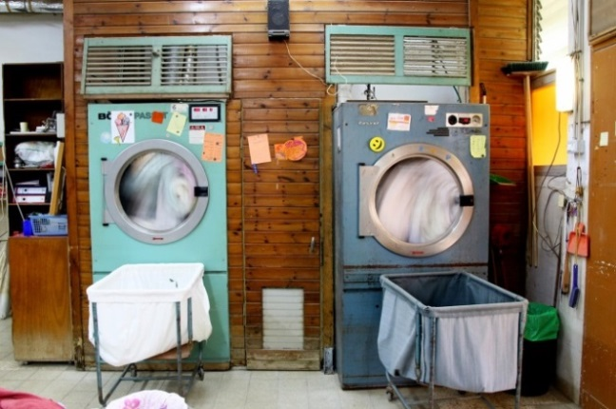
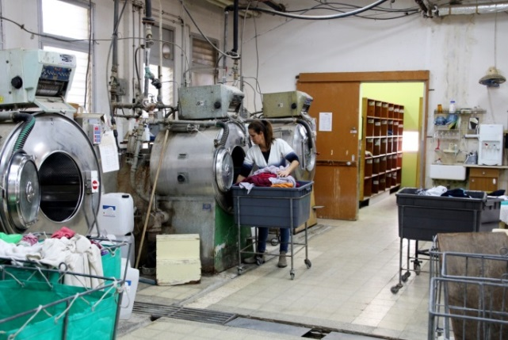
תודה לשתיכן, תלמה.
צילם: אמנון זלינגר
לחברים שלום רב,
בימים אלו אנו מסיימים לקלוט תוכנה לשימוש בעלי המקצוע בקיבוץ ולטובת חברים המעוניינים להבין, לצפות ולעקוב אחרי תהליכי התכנון המתקיימים בקיבוץ.
התוכנה היא תוכנת GIS . כל חבר יכול להיכנס לתוכנה לצורך צפייה מכל מכשיר אינטרנטי שיש בו תוכנת כרום בקישור הבא : app.insight-gis.com
להלן הסבר קצר לשימוש בתוכנה:
להתחברות למערכת, יש להיכנס ללינק המצורף:
app.insight-gis.com

לאחר מכן יש להקליד שם משתמש וסיסמא:
שם משתמש:kmenachem
סיסמא: menachem123

מצורפות הוראות בסיסיות לשימוש במערכת:
בחלון שכבות ניתן להדליק ולכבות שלושה סוגי רקעים,
את כל התוכניות העתידיות (תשתיות וסטטוטוריות) והקיימות החלות על שטחי כפר מנחם.
את כל התשתיות הקיימות ומתפקדות היום בישוב, את המערכות הסטטוטוריות החלות היום והעתידיות.
אינפורמציה על כל מגרש ועוד......

אצל סיגל במזכירות ניתן לקבל נייר הממחיש בצורה יותר מפורטת את השלבים השונים. המעוניינים יפנו לקבלתו.

שחקו עם זה ותהנו ניתן גם להיעזר בי, רצוי כמה שפחות.
בברכה, אביטל פטיש.
אני רוצה לדעת האם בתקופה המבורכת, שהשער היה מקולקל עלה מספר הפריצות. גנבות, פח"ע וכו, לעומת תקופות מקבילות שהשער היה תקין?
אהרון ברוידא.
השאילתא הופנתה לגידי קרון ולא התקבלה תשובה.

נפרדים מ- 2017
6 חברים ציינו את האירועים החשובים בעיניהם ה- 2017 :
הבחירה של טראמפ וכניסתו לתפקיד.
סיום המלחמה ברוב סוריה.
שיפור היחסים של מדינת ישראל עם סעודיה.
יובל וילין

אני חושב, שאיש השנה הוא טראמפ, למרות שהוא מטורף וקשה לדעת מה הוא רוצה, כי איננו רגילים לצורת התנהלות כזו.
מדינת השנה היא סין, שמתקדמת בכל המישורים ב- 10% לשנה - בידע, בתעשייה (היא היום התעשייה השנייה בעולם), במדע. היא גדולה ביותר ותהיה עוד יותר גדולה.
מאיר ארגוב

משפחה וחברים חשובים לי ביותר כל החיים.
שנה זאת הייתה מעורבת בין מצד אחד חרדה וכאב ומצד שני שמחות ולא פעם ראשונה בחיי.
אציין את השמחות:
1) בפברואר חגגתי 70 ועשרות ממשפחתי האהובה וחברים יקרים באו מחו"ל ומכל הארץ להרים כוסית לכבודי. היה נפלא.
2) בתחילת ספטמבר נולד לנו נכד שביעי - רפאל המתוק במזל טוב. אושר גדול. הנכדים אמרו שאני עכשיו שלגיה עם שיבעת הגמדים.
3) בסוף אותו חודש חגגנו את יום הולדת 80 של אחי (הצעיר ברוחו) עם כל המשפחה מבודפשט ווינה.
אחי הוא אדריכל מוערך, מסיים החודש את הקרירה, מתחיל עם תערוכה של ציורים מדהימים, של השנתיים האחרונות, ונהנה מהנכדים.

אני מאחלת למשפחתי, חברי, בית כפר מנחם, עם ישראל ולכל האנושות 2018 עם פחות כאב ויותר שמחות, עם פחות פחד, שינה, מחלות ומלחמות ויותר בריאות, חמלה, צדק, חופש ואהבה.
ז'וז'י

לידת נכדתי ארבל.
רפי לזרקביץ

האירוע החשוב ביותר הוא כמובן לידת בני הרביעי אדם.
בתחום המקצועי שלי (מחלקת החינוך של התנועה הקיבוצית) קורים הרבה דברים טובים.
אציין שניים:
אני מאוד גאה בהקמת שולחן ההדרכה למערכת החינוך בתנועה הקיבוצית.
אני מברכת על קידום תהליכים רגולטורים מול אגף מעונות יום במשרד הרווחה ומשרד החינוך, שהיטיב עם הקהילות הקיבוציות.
חלי זלינגר

האירוע החשוב בעולם זו הבחירה של טראמפ וההשפעה שלה על כל מה שקורה בעולם.
ולנו כמשפחה חשובה ביותר העמקת הקשר שלנו עם כפר מנחם.

ניר חומסקי

שנה אזרחית טובה. לחיי הימים שיבואו!
קלוב התעופה
אביגדור המופלא
היה פעם דבר כזה. אביגדור היה קונה מוטות בלזה (עץ קל משקל וקל עיבוד ממנו היינו בונים טיסנים), ולוחות אף הם מבלזה ונייר אריזה ועשה חוג למעוניינים. אני הלכתי לחוג לבניית טיסנים, התחלנו מהקל אל ה"כבד" הטיסנים הראשונים היה עמירון –במבי-צ'יצ'ו-וקמיקזה. כל אחד מאלה היה שלב מתקדם מקודמו, אלה שמות של טיסנים שבנינו. אני בניתי את העמירון ואת הבמבי, שזה היה מספיק עבודה צ'יצ'ו בנו ארנון ועוד מישהו ורק ארנון בנה את הקמיקזה. לכל הטיסנים היה וו גרירה בבטן. היינו מלבישים עליו חוט עם טבעת. מטיס אחד היה מחזיק את הטיסן הקשור (מטובע) ומרים את חרטומו 45⁰ כלפי מעלה והשני רץ עם קצה החוט כמו שמרימים עפיפון. כאשר זה שרץ נעצר (בשיא הגובה), הטבעת משתחררת ואז מודדים עם סטופר את משך הדאייה עד לנחיתה. הזמן מבטא דיוק בבנייה ודיוק באיזון כמוכן אורך החוט ומהיכן (גובה ראשיתי) שוחרר הטיסן וכמו כן מזג אויר ויתכן אף תרמיקות. במידה שהטיסן תפס תרמיקות כאלה בדרך, הוא עלה כל כך גבוה עד שנעלם. אני זוכר שעמירון אחד תפס תרמיקה ונעלם מעבר לחירבת דום דום. מאוחר יותר בחיי השלמתי בנייה של טיסני רדיו, שזאת הייתה התשוקה האמתית שלי. טיסני רדיו הם קטגוריה בפני עצמה. גם בטיסנים נגררים ע"י טבעת הייתה יותר מקטגוריה אחת, כאשר שתי הראשיות היו המראה בעזרת טבעת עם גומייה והשנייה טבעת פלוס חבל והייתה נוספת In door, שזה בתוך אולמות סגורים וללא השפעות מזג האוויר. בחוג היה מותר לקחת הביתה את הבניות ולהתקדם. בשבילי זה היה מאוד חשוב! שנים מאוחר יותר, הייתי מדריך ילדים בחוג בניית טיסנים. הייתי קונה חומרים בחנות ברחובות ומביא את החומר והשרטוטים לכיתה. השרטוטים הם חלק חשוב ביותר כי טיסנים בונים על השרטוט 1:1 ולא ניתן לבנות יותר מטיסן אחד בו בזמן. כשהייתי בחוג כילד בניתי טיסנים במנוחות הצהרים. הייתי גומר לבנות ומנסה לפני הטסה בדיקות היגוי, מרכז כובד, איזון והטסות ידניות (קלות). היינו מוסיפים פלסטלינה על החרטום, כאשר היה לו אף גבוה. גולת הכותרת הייתה היציאה לשטח – ההעפה... עם טבעת וחוט. אביגדור נסע פעם עם עמוס וקנה בנמל גזע עץ בלזה והיה צריך להעביר אותו לקלוב התעופה בתל אביב, על מנת לנסר ממנו קורות ולוחות בהתאם למפרט. בול העץ שאביגדור סחב היה כל כך קל שהוא הרשה לעצמו לעשות מזה בדיחה. הוא הניח על עמוס את הצד העבה עם הגזע והוא אחז בחלק הדק. הם הלכו ברחובות ת"א כשעמוס הילד כבן-8- החזיק בצד העבה והאב הרשה לעצמו להלך ולתמוך בשארית הדקה. עוברים ושבים שלא ידעו כי עץ הבלזה שוקל כה מעט שאין לכך משמעות, הסתכלו על האב האכזר במבט שצריך היה להטיס את הילד המסכן למשפחה אומנת.
איתי ישראל

11.9.1911-24.1.1965 | אשר גולדברג
24.12.1913-17.1.1.1986 | דוד פרנקל
16.3.1920-31.1.1986 | שולמית קלנר
15.10.1911-20.1.1988 | פייבל שריג
25.6.1944-8.1.1990 | גד פטיש
22.6.1987-29.11990 | לירן בן אריה
18.1.1912-6.1.1991 | מוטק'ה (מרדכי) בן אריה
12.1.1913-12.1.1991 | רייזל שור
1.11.1910-20.1.1991 | נחק'ה רומבק
26.12.1912-27.1.1991 | נחמק'ה קפלן
24.6.1908-219.11992 | הניה רומבק
19.6.1911-4.1.1999 | אברהם סטניצקי
15.1.1921-25.1.2000 | דורקה- דבורה לויט
7.11.1923-14.1.2004 | ינינה שלנגר
20.3.1912-218.1.2004 | רחל'ה ברוידא
17.3.1910-13.1.2005 | עמנואל בק
15.5.1915-8.1.2007 | אנה שוהם
17.1.1923-7.1.2008 | חיים יערי
27.1.1918-6.1.2010 | אלזה זלינגר
30.6.1957-215.1.2010 | אנט שור

